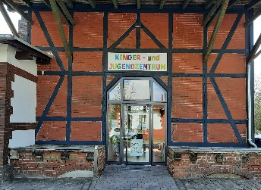
FOR TEENS ONLY

Ihr habt Freitag abends noch nichts vor?
Wollt gerne mit Euren Freunden was Erleben?
Ihr seid mindestens 11 Jahre?
Dann kommt vorbei!!
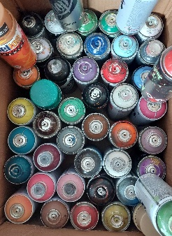
- 15.09.23 Lagerfeuer & Stockbrot
- 29.09.23 Graffiti
- 06.10.23 Ausflug Bouldern
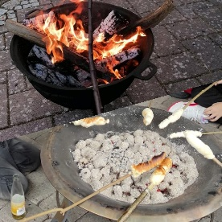
- 20.10.23 Filmabend im JUZ
Wann? von 17.00 Uhr -19.00 Uhr
Wo? Treffpunkt Bahnhof Hümme
Immer dabei: Getränke & Essen
Mit? Alisa Haupt und Kristin Kleingries

Du willst dabei sein? 01520-4076764
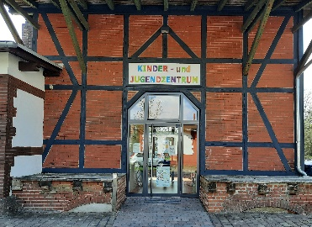
FOR TEENS ONLY

Ihr habt Freitag abends noch nichts vor?
Wollt gerne mit Euren Freunden was Erleben?
Ihr seid mindestens 11 Jahre?
Dann kommt vorbei!!

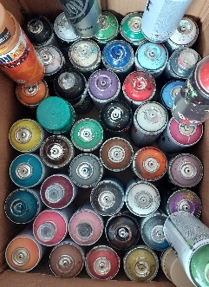
- 15.09.23 Lagerfeuer & Stockbrot
- 29.09.23 Graffiti
- 06.10. 23 Ausflug Bouldern
- 20.10.23 Filmabend im JUZ
Wann? von 17.00 Uhr -19.00 Uhr
Wo? Treffpunkt Bahnhof Hümme
Immer dabei Getränke &vEssen
Mit? Alisa Haupt und Kristin Kleingries

Du willst dabei sein? 01520-4076764

